SỞ GIÁO DỤC & ĐÀO TẠO  TRƯỜNG THPT CHUYÊN | HƯỚNG DẪN CHẤM KIỂM TRA CUỐI HỌC KỲ I  NĂM HỌC: 2023 - 2024  Môn: Khoa học tự nhiên Lớp 8  Thời gian làm bài: 60 phút
A. TRẮC NGHIỆM (7,0 điểm)
Mỗi câu trả lời đúng được 0,25 điểm
Câu | 1 | 2 | 3 | 4 | 5 | 6 | 7 | 8 | 9 | 10 | 11 | 12 | 13 | 14
ĐA | C | C | B | A | D | D | A | A | C | C | B | A | C | C
Câu | 15 | 16 | 17 | 18 | 19 | 20 | 21 | 22 | 23 | 24 | 25 | 26 | 27 | 28
ĐA | C | C | B | B | A | C | A | A | B | B | B | D | D | A
B. TỰ LUẬN (3,0 điểm)
Câu | Đáp án | Điểm
29  (1,0đ) | - Phương trình chữ:  Sulfuric acid + Zinc Zinc sulfate + Hydrogen  - Phương trình bảo toàn khối lượng:  m _{sulfuric acid} + m _{zinc} = m _{zinc sulfate} + m _{hydrogen} | 0,5đ  0,5đ
30  (1,0đ) | - Do có lỗ nhỏ trên nắp ấm mà khí trong ấm thông với không khí bên ngoài.  - Áp suất của khí trong ấm cùng với áp suất của nước sẽ lớn hơn áp suất của không khí bên ngoài ấm,  làm cho nước trong ấm chảy ra ngoài dễ dàng hơn khi rót.  Tài liệu được chia sẻ bởi Website VnTeach.Com  https://www.vnteach.com | 0,25đ  0,5đ  0,25đ
31  (1,0đ) | 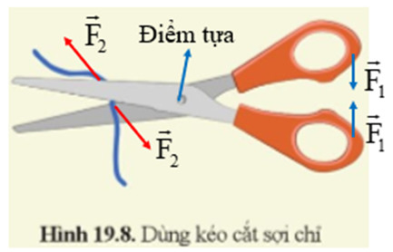 | Vẽ được mỗi lực đạt 0,25đ

---HẾT---

